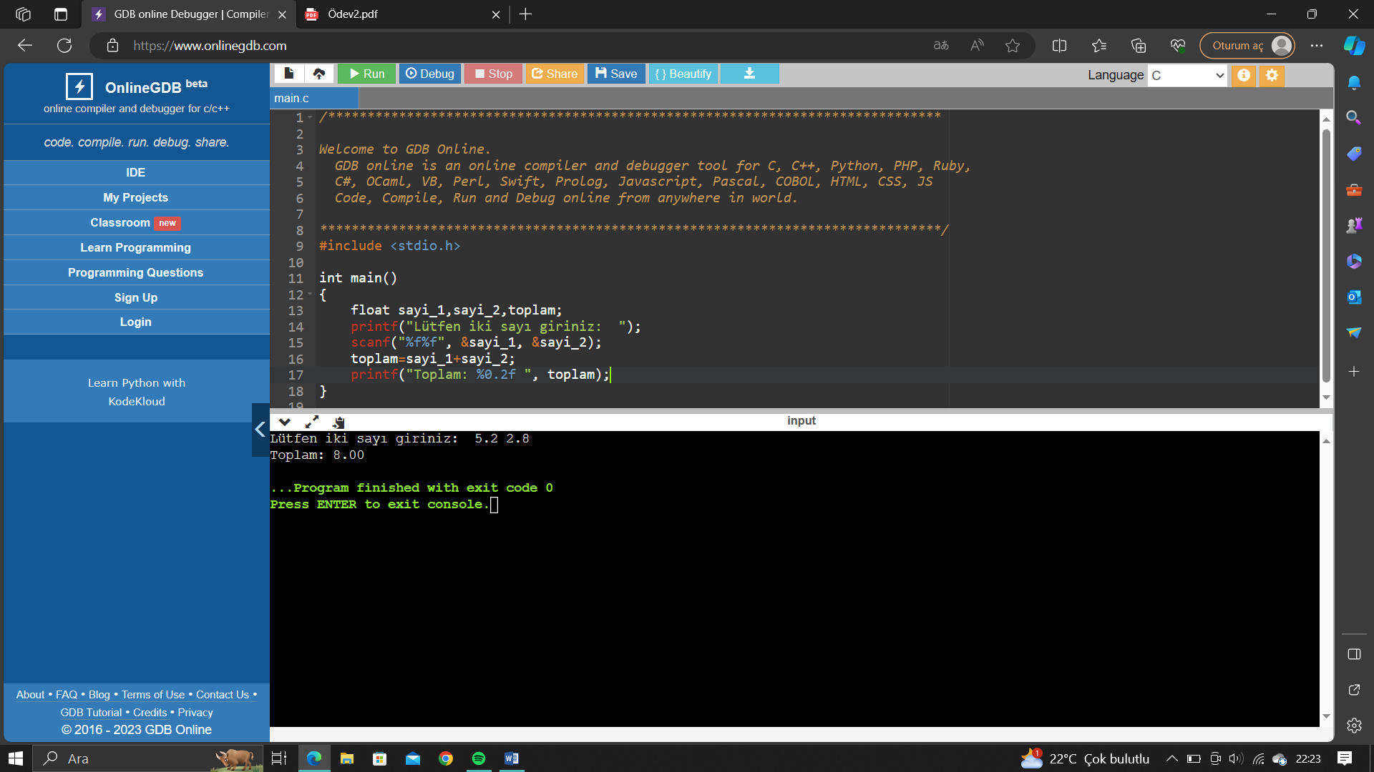1)

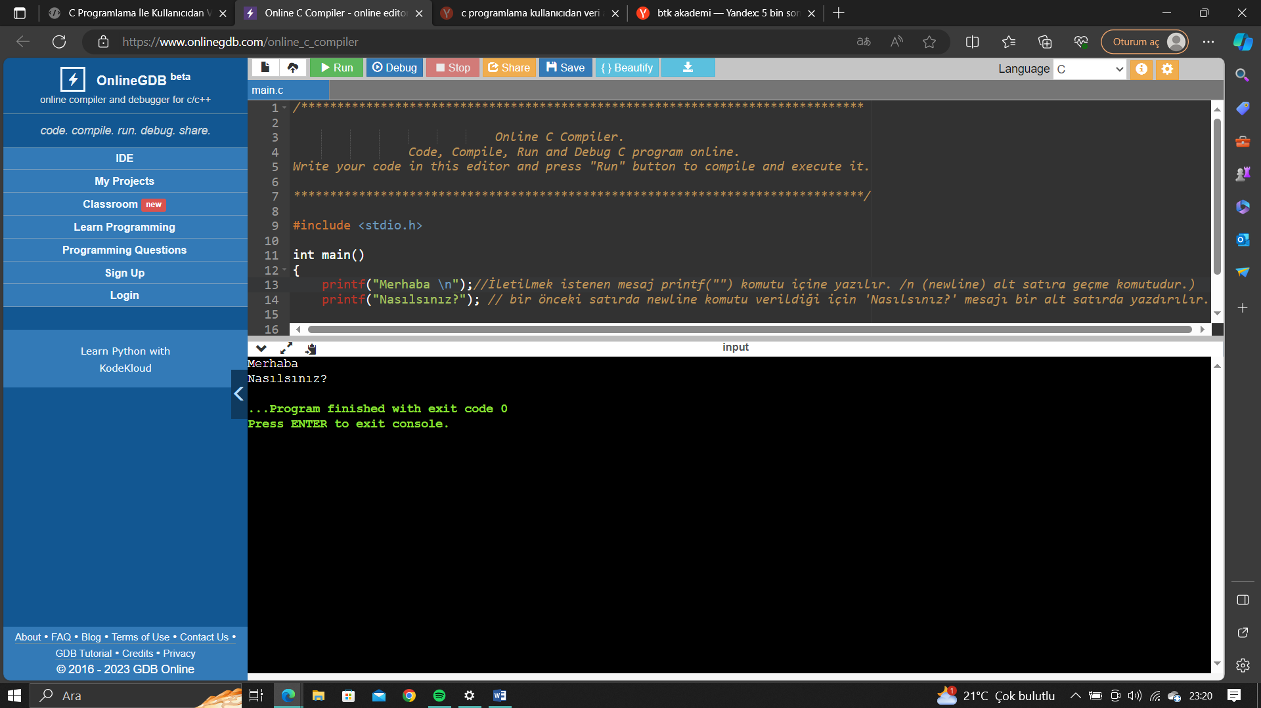2)

3)

c. maas$

d. 123_4

f. double

g. maas_$

k. 23_maas

l. int

*şıkları yanlıştır. Çünkü değişken tanımlarken;*

*-Özel semboller kullanılmaz.*

*-Adlandırma harf ile başlamalıdır.*

*-Veri tipleri değişken ismi olarak kullanılamazlar.*

4) Tamsayı olarak tanımlanmış “toplam” değişkenini doğru bir şekilde ifade ediniz.

⇨ Int tam sayılar için kullanılan veri tipidir. Değişken tanımlanırken ‘veri tipi değişken ismi; ‘ sırası ile tanımlanır.

int toplam; şeklinde tam sayıların toplamını tutan bir toplam değişkeni tanımlamış oluruz.

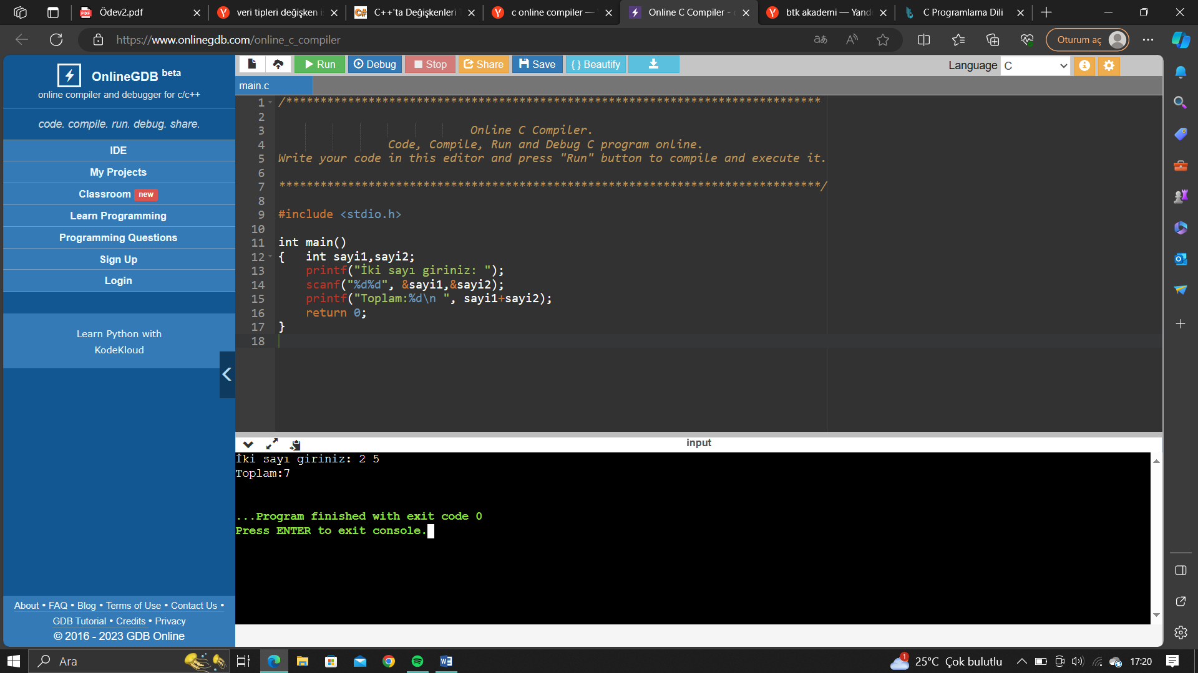5)

6) Aşağıdaki seçeneklerden hangisinde tamsayı olarak tanımlanan toplam değişkenine ilk değer olarak 0 atanmıştır?

a. Toplam:integer=0; (yanlış)

b. Toplam=0, int; (yanlış)

c. İnt toplam = 0; (doğru)

d. İnt=0, toplam (yanlış)

⇨ Değişken tanımlama sırası ‘veri tipi değişken ismi=değer‘ şeklinde olacaktır. Cevap C şıkkıdır.

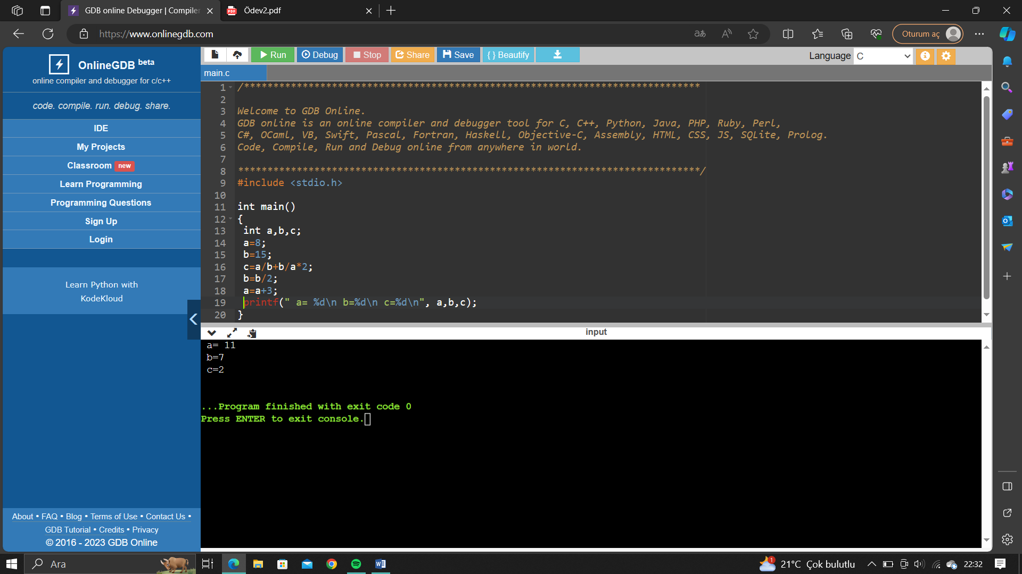7)

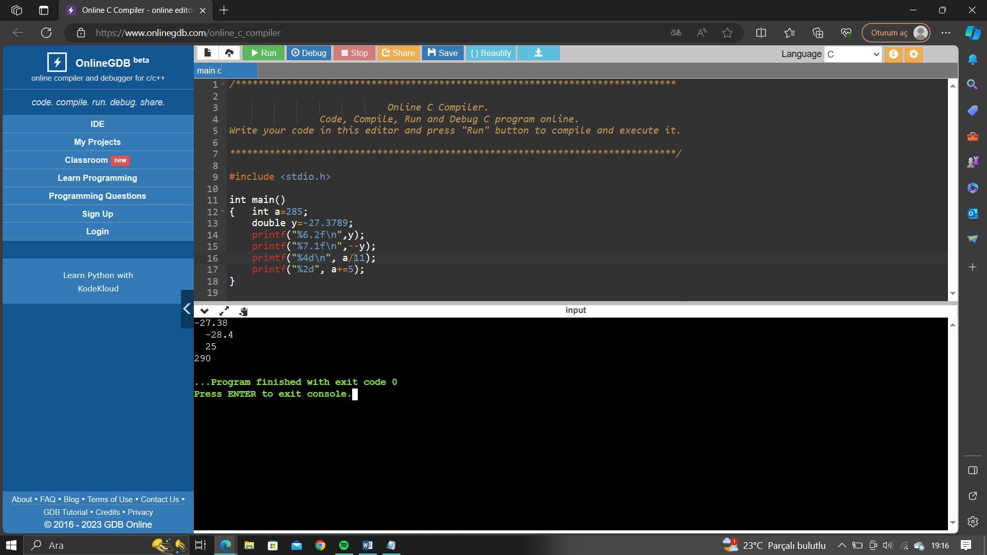8)